TRƯỜNG ĐẠI HỌC CÔNG NGHỆ THÔNG TIN
KHOA CÔNG NGHỆ THÔNG TIN
------

BÁO CÁO ĐỒ ÁN
HỆ THỐNG QUẢN TRỊ QUY TRÌNH NGHIỆP VỤ

ĐỀ TÀI
PHÂN TÍCH VÀ CẢI TIẾN HỆ THỐNG QUY TRÌNH NGHIỆP VỤ TẠI FARMERS MARKET
GVHD | : | Hà Lê Hoài Trung
Lớp | : | IE203.F32.LT.CNTT
Môn học | : | Hệ thống quản trị quy trình nghiệp vụ
Nhóm | : | 7

Thành viên nhóm
25410222- Nguyễn Hồng Huân | 25410262 - Nguyễn Đức Nghĩa
25410235 -Lê Ngọc Khánh | 25410226 - Tống Thị Mỹ Hương
25410227- Nguyễn Hữu Huy | 25410182 - Nguyễn Minh Đăng
25410184- Nguyễn Hữu Đạt
Năm học: 2026 - 2027

TÓM TẮT ĐỒ ÁN
Báo cáo tập trung xây dựng góc nhìn tổng thể về hệ thống quy trình nghiệp vụ tại Farmers Market, một chuỗi bán lẻ thực phẩm sạch và trái cây nhập khẩu có mô hình cửa hàng kết hợp các kênh bán hàng trực tuyến. Trên cơ sở bộ tài liệu quy trình do nhóm tổng hợp, báo cáo phân loại hệ thống theo ba nhóm quản lý, cốt lõi và hỗ trợ, từ đó lựa chọn một số quy trình tiêu biểu để mô hình hóa và phân tích sâu.
Phần phân tích được tổ chức theo cấu trúc thống nhất: mô tả quy trình, tác nhân, đầu vào – đầu ra, mô hình BPMN, phân tích giá trị gia tăng, phân tích lãng phí, phân tích các bên liên quan và phân tích định lượng. Trong đó, hai quy trình được phân tích định tính là CL1 – Bán hàng tại cửa hàng và QL2 – Quản lý chất lượng & an toàn thực phẩm, hai quy trình được phân tích định lượng là HT1 – Kế toán, Thu ngân & Đối soát và CL3 – Kiểm kê kho & xử lý hao hụt.
Kết quả cho thấy các điểm nghẽn chính nằm ở việc xử lý thủ công, thời gian chờ, dữ liệu phân tán giữa POS – kho – kênh online và khả năng kiểm soát hàng tươi theo thời gian thực. Các giải pháp TO-BE được đề xuất theo hướng số hóa, tích hợp ERP/POS, FEFO, IoT giám sát nhiệt độ, tự động hóa đối soát, quản lý đơn hàng và ITSM.

MỤC LỤC
Chương 1. GIỚI THIỆU FARMERS MARKET ································· 8
1.1. Tổng quan doanh nghiệp ········································· 8
1.2. Quy mô và định hướng mở rộng ··································· 9
1.3. Sản phẩm và đặc thù vận hành ··································· 9
1.4. Cơ cấu tổ chức ················································· 9
1.5. Hoạt động kinh doanh đa kênh ··································· 9
Chương 2. KIẾN TRÚC QUY TRÌNH NGHIỆP VỤ ····························· 9
2.1. Khái niệm kiến trúc quy trình nghiệp vụ ························ 9
2.2. Sơ đồ kiến trúc quy trình ······································ 10
2.3. Danh mục 10 quy trình ·········································· 10
2.4. Mối quan hệ giữa các quy trình ································· 11
2.5. Phạm vi các quy trình được phân tích sâu ······················· 11
Chương 3. MÔ HÌNH HÓA VÀ PHÂN TÍCH CÁC QUY TRÌNH ···················· 11
3.1. Quy trình CL1 – Bán hàng tại cửa hàng (POS) ···················· 11
3.2. Quy trình QL2 – Quản lý chất lượng & ATTP ······················ 14
3.3. Bộ câu hỏi phục vụ khảo sát và phân tích ······················· 16
3.4. Quy trình HT1 – Kế toán, Thu ngân & Đối soát doanh thu ········· 17
3.5. Quy trình CL3 – Kiểm kê kho & xử lý hao hụt ···················· 20
Chương 4. KẾT LUẬN VÀ ĐỀ XUẤT CẢI TIẾN (TO-BE) ······················ 22
4.1. Tổng hợp các điểm nghẽn AS-IS ·································· 23
4.2. Đề xuất TO-BE theo từng nhóm quy trình ························· 23
4.3. Lộ trình ưu tiên cải tiến ······································ 23
TÀI LIỆU THAM KHẢO ·················································· 24

DANH MỤC HÌNH
Hình 1.1. Sơ đồ cơ cấu tổ chức Farmers Market
Hình 2.1. Kiến trúc quy trình nghiệp vụ (Process House)
Hình 3.1. BPMN quy trình bán hàng tại cửa hàng (CL1)
Hình 3.2. BPMN quy trình QA/QC (QL2)
Hình 3.3. BPMN quy trình kế toán, thu ngân & đối soát (HT1)
Hình 3.4. BPMN quy trình kiểm kê kho & xử lý hao hụt (CL3)
Hình 3.5. Thời gian một số công đoạn của HT1
Hình 3.6. Mục tiêu giảm hao hụt hàng tươi – CL3

DANH MỤC BẢNG
Bảng 1.1. Phân công công việc hiện có từ bộ tài liệu nhóm
Bảng 2.1. Danh mục 10 quy trình nghiệp vụ
Bảng 3.1. Phân tích giá trị gia tăng CL1
Bảng 3.2. Phân tích lãng phí CL1
Bảng 3.3. Stakeholder Analysis CL1
Bảng 3.4. Phân tích giá trị gia tăng QL2
Bảng 3.5. Phân tích lãng phí QL2
Bảng 3.6. Stakeholder Analysis QL2
Bảng 3.7. Câu hỏi định tính
Bảng 3.8. Câu hỏi định lượng
Bảng 3.9. Phân tích định lượng HT1
Bảng 3.10. Phân tích định lượng CL3
Bảng 4.1. Tổng hợp AS-IS và hướng TO-BE

DANH MỤC TỪ VIẾT TẮT
Từ viết tắt | Ý nghĩa
BPMN | Business Process Model and Notation – Mô hình và ký hiệu quy trình nghiệp vụ
BVA | Business Value-Added – Hoạt động tạo giá trị cho doanh nghiệp
CL | Core Process – Quy trình cốt lõi
COD | Cash On Delivery – Thanh toán khi nhận hàng
CSKH | Chăm sóc khách hàng
ERP | Enterprise Resource Planning – Hệ thống hoạch định nguồn lực
FEFO | First Expired, First Out – Hàng hết hạn trước xuất trước
HR | Human Resources – Nhân sự
HT | Support Process – Quy trình hỗ trợ
IoT | Internet of Things – Internet vạn vật
ITSM | IT Service Management – Quản lý dịch vụ CNTT
NCC | Nhà cung cấp
NVA | Non-Value-Added – Hoạt động không tạo giá trị
POS | Point of Sale – Hệ thống bán hàng tại quầy
QA/QC | Quality Assurance / Quality Control – Đảm bảo/Kiểm soát chất lượng
QL | Management Process – Quy trình quản lý
RACI | Responsible, Accountable, Consulted, Informed
SIPOC | Suppliers, Inputs, Process, Outputs, Customers
TO-BE | Trạng thái quy trình mục tiêu sau cải tiến
VA | Value-Added – Hoạt động tạo giá trị

CHƯƠNG 1: GIỚI THIỆU FARMERS MARKET

1.1. Tổng quan doanh nghiệp
Farmers Market được mô tả trong bộ tài liệu nhóm là chuỗi siêu thị thực phẩm sạch và trái cây nhập khẩu cao cấp, hướng tới nhóm khách hàng trung lưu, dân văn phòng và những người quan tâm đến sức khỏe. Hoạt động kinh doanh kết hợp cửa hàng vật lý với App/Website và các nền tảng giao hàng như GrabMart, ShopeeFood, tạo thành mô hình O2O/đa kênh.

1.2. Quy mô và định hướng mở rộng
Tài liệu thành viên ghi nhận hệ thống hiện có khoảng 10 chi nhánh vật lý tại TP.HCM và định hướng nâng lên 18 cửa hàng. Nội dung này được sử dụng như dữ liệu định hướng trong báo cáo, nhóm chưa có tài liệu độc lập để xác nhận lại số lượng cửa hàng tại thời điểm hiện tại.

1.3. Sản phẩm và đặc thù vận hành
- Trái cây nội địa và trái cây nhập khẩu bán theo trọng lượng, quả, hộp hoặc khay.
- Rau củ hữu cơ, thực phẩm sạch và thực phẩm chế biến với yêu cầu bảo quản khác nhau.
- Giỏ/hộp quà trái cây có cấu thành nhiều loại sản phẩm và phụ kiện, đòi hỏi quản lý tồn kho theo bộ/kit.
- Hàng tươi sống có vòng đời ngắn, phụ thuộc mùa vụ và điều kiện cold chain, do đó các quy trình kho, QA/QC và bán hàng có liên hệ chặt chẽ.

1.4. Cơ cấu tổ chức
Cơ cấu được mô tả theo mô hình chức năng, trong đó Ban Giám đốc chỉ đạo chung, các phòng Kinh doanh, Marketing, Mua hàng, Vận hành chuỗi, Kho vận, Kế toán – Tài chính, Nhân sự, CNTT và Chăm sóc khách hàng hỗ trợ vận hành. Khối cửa hàng trực tiếp thực hiện bán hàng với các vai trò quản lý cửa hàng, ca trưởng, bán hàng – tư vấn, cân/đóng gói và thu ngân.
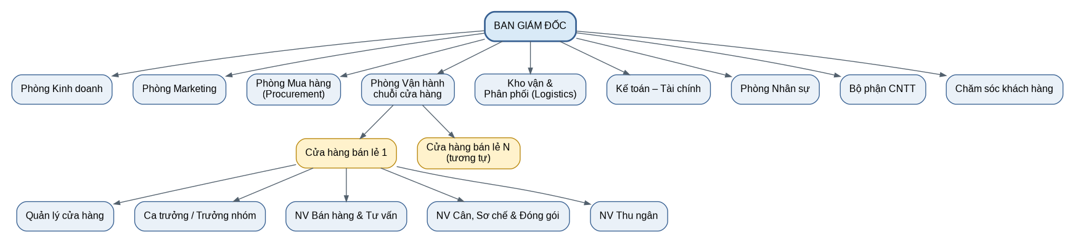

Hình 1.1. Sơ đồ cơ cấu tổ chức Farmers Market

1.5. Hoạt động kinh doanh đa kênh
Kênh | Tiếp nhận đơn | Thanh toán | Giao hàng / Nhận hàng
Cửa hàng | Khách chọn trực tiếp | Tiền mặt, thẻ, QR, ví | Nhận tại cửa hàng
Website/App | Đặt trực tuyến | Online, chuyển khoản, COD | Giao tận nơi
Facebook/Zalo | Nhắn tin/chốt đơn | Chuyển khoản/COD | Giao tận nơi
Hotline | Gọi điện | Chuyển khoản/COD | Giao tận nơi
GrabMart/ShopeeFood | Đơn từ ứng dụng đối tác | Theo ứng dụng/COD | Tài xế đối tác giao
B2B | Nhân viên kinh doanh chốt hợp đồng | Chuyển khoản/công nợ | Giao số lượng lớn

Điểm chung của các kênh là cần dùng thống nhất mã SKU, giá bán, khuyến mãi, tồn kho và thông tin thành viên. Tài liệu nhóm cũng ghi nhận rủi ro overselling nếu POS cửa hàng và kênh online không cập nhật tức thời.

CHƯƠNG 2: KIẾN TRÚC QUY TRÌNH NGHIỆP VỤ

2.1. Khái niệm kiến trúc quy trình nghiệp vụ
Kiến trúc quy trình nghiệp vụ (Business Process Architecture – BPA) là cách nhìn tổng thể về các quy trình và mối quan hệ giữa chúng. Trong bộ tài liệu Farmers Market, kiến trúc được chia thành ba lớp: quản lý, cốt lõi và hỗ trợ. Với đặc thù thực phẩm tươi sống, hai trục quan trọng là tốc độ luân chuyển hàng hóa và kiểm soát chất lượng – an toàn thực phẩm.

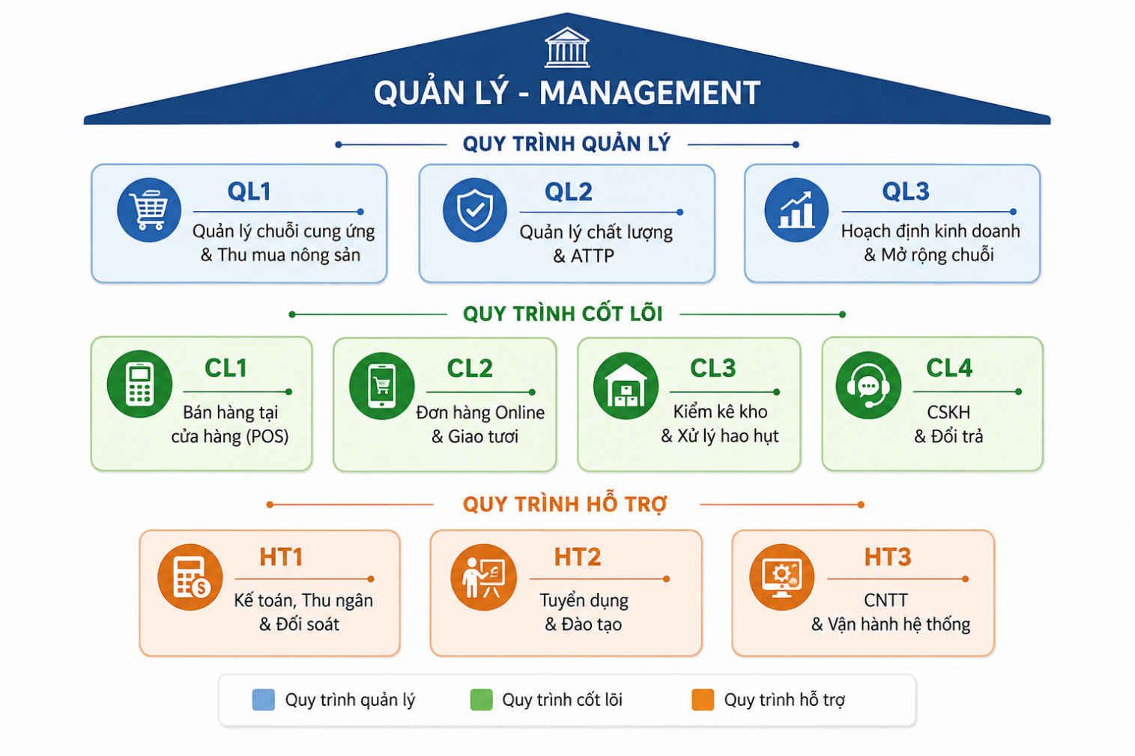
2.2. Sơ đồ kiến trúc quy trình (Process House)

Hình 2.1. Kiến trúc quy trình nghiệp vụ Farmers Market

2.3. Danh mục 10 quy trình
Mã | Nhóm | Tên quy trình | Mục tiêu chính | Chủ sở hữu
QL1 | Quản lý | Quản lý chuỗi cung ứng & Thu mua nông sản | Nguồn hàng ổn định, truy xuất được, giá cạnh tranh | GĐ Thu mua
QL2 | Quản lý | Quản lý chất lượng & ATTP nông sản | Kiểm soát chất lượng từ nhập đến quầy | Trưởng QA/QC
QL3 | Quản lý | Hoạch định kinh doanh & Mở rộng chuỗi | Xác định mục tiêu doanh thu, mở điểm bán | Ban Giám đốc
CL1 | Cốt lõi | Bán hàng tại cửa hàng (POS) | Phục vụ nhanh, chính xác, trải nghiệm tốt | Quản lý cửa hàng
CL2 | Cốt lõi | Xử lý đơn Online & Giao tươi | Giao đúng hẹn, giữ chuỗi lạnh | Trưởng Ecommerce
CL3 | Cốt lõi | Kiểm kê kho & Xử lý hao hụt | Tồn kho chính xác, giảm hao hụt | Quản lý kho
CL4 | Cốt lõi | CSKH & Xử lý khiếu nại/đổi trả | Giải quyết nhanh, giữ niềm tin | Trưởng CSKH
HT1 | Hỗ trợ | Kế toán, Thu ngân & Đối soát | Tiền thu đủ – đúng – khớp giữa các kênh | Kế toán trưởng
HT2 | Hỗ trợ | Tuyển dụng & Đào tạo | Cung ứng nhân sự có kỹ năng | Trưởng Nhân sự
HT3 | Hỗ trợ | Quản lý CNTT & Vận hành hệ thống | POS/ERP/App hoạt động liên tục | Trưởng IT

2.4. Mối quan hệ giữa các quy trình
- QL3 → QL1: kế hoạch kinh doanh xác định sản lượng và ngân sách thu mua.
- QL1 → QL2: lô hàng từ nhà cung cấp chuyển sang kiểm QA/QC trước khi nhập kho.
- QL2 → CL1/CL2/CL3: chỉ hàng đạt kiểm soát chất lượng mới được lên quầy, soạn đơn online hoặc lưu kho.
- CL1/CL2 → HT1: doanh thu tiền mặt, COD, ví điện tử và online chuyển sang đối soát.
- CL3 → QL1: số liệu tồn kho và hao hụt hỗ trợ điều chỉnh kế hoạch thu mua kỳ sau.
- CL4 → QL2: khiếu nại chất lượng phản hồi trở lại để siết tiêu chuẩn QA/QC.
- HT2 → CL1/CL2: cung cấp nhân sự thu ngân, soạn đơn và giao hàng đã được đào tạo.
- HT3 → CL1/CL2/CL3: bảo đảm POS, ERP, App vận hành ổn định.

CHƯƠNG 3: MÔ HÌNH HÓA VÀ PHÂN TÍCH CÁC QUY TRÌNH

3.1. Quy trình CL1 – Bán hàng tại cửa hàng (POS)

Mô tả quy trình
Quy trình bắt đầu khi khách hàng vào cửa hàng hoặc phát sinh nhu cầu mua hàng và kết thúc khi hàng, hóa đơn được bàn giao, giao dịch được lưu trên POS, tồn kho được cập nhật và điểm thành viên được cộng nếu có.

Tác nhân tham gia
- Khách hàng
- Nhân viên bán hàng
- Nhân viên cân/đóng gói
- Nhân viên thu ngân
- Quản lý cửa hàng khi có ngoại lệ
- Hệ thống POS, CRM và tồn kho
Thành phần | Nội dung
Đầu vào | Nhu cầu mua hàng, sản phẩm được chọn, SKU, trọng lượng, bảng giá, khuyến mãi, số điện thoại thành viên, phương thức thanh toán.
Đầu ra | Sản phẩm đã đóng gói, hóa đơn, giao dịch thành công, doanh thu, tồn kho bị trừ, điểm tích lũy CRM.

Hình 3.1. BPMN quy trình bán hàng tại cửa hàng (CL1)

3.1.1. Mô tả tuần tự các hoạt động
- Khách hàng vào cửa hàng và nhân viên tiếp nhận nhu cầu.
- Nhân viên tư vấn chủng loại, nguồn gốc và hỗ trợ lựa chọn.
- Sản phẩm được kiểm tra ngoại quan trước khi bán.
- Nếu là hàng cân, nhân viên cân, chọn SKU và in tem mã vạch, nếu là hàng đóng gói sẵn, khách chuyển thẳng đến quầy.
- Thu ngân quét mã, POS hiển thị sản phẩm và tính tiền.
- POS tra cứu thành viên, áp dụng khuyến mãi/chiết khấu.
- Khách chọn tiền mặt, QR/chuyển khoản, thẻ hoặc ví điện tử.
- Nếu thanh toán thành công, POS in hóa đơn, trừ tồn kho và cộng điểm, nếu thất bại, khách đổi phương thức hoặc quản lý xử lý hủy giao dịch.
- Thu ngân đóng gói, giao hàng và kết thúc giao dịch.

3.1.2. Phân tích giá trị gia tăng
Hoạt động | Người thực hiện | Phân loại | Nhận xét
Tư vấn sản phẩm | NV bán hàng | VA | Tạo giá trị trực tiếp cho trải nghiệm mua sắm.
Kiểm tra ngoại quan | NV bán hàng | VA | Đảm bảo sản phẩm đạt chất lượng trước khi bán.
Cân và in tem | NV cân | VA | Xác định đúng trọng lượng và giá.
Tra cứu thành viên/khuyến mãi | Thu ngân/POS | BVA | Phục vụ chính sách thương mại và quản lý khách hàng.
Đối chiếu/quản trị giao dịch | Quản lý/POS | BVA | Cần cho kiểm soát nhưng khách không trực tiếp chi trả.
Nhập lại SKU khi tem lỗi | Thu ngân | NVA | Phát sinh do lỗi tem hoặc thiết bị.

Bảng 3.1. Phân tích giá trị gia tăng CL1

3.1.3. Phân tích lãng phí
Loại lãng phí | Biểu hiện trong CL1 | Hướng khắc phục
Move | Khách/nhân viên di chuyển giữa khu vực cân và quầy thu ngân. | Bố trí khu vực cân hợp lý, giảm giao cắt luồng.
Hold | Chờ tại quầy, chờ in lại tem hoặc chờ POS/EDC phản hồi. | Kết nối cân – POS và giám sát thời gian phản hồi thiết bị.
Over-do | Nhập lại SKU, thao tác xác nhận lặp lại khi dữ liệu đã có trên hệ thống. | Tự động truyền SKU/trọng lượng từ cân sang POS; giảm nhập tay.

Bảng 3.2. Phân tích lãng phí CL1

3.1.4. Phân tích các bên liên quan
Bên liên quan | Mối quan tâm | Vấn đề/rủi ro | Mức ảnh hưởng
Khách hàng | Nhanh, chính xác, không lỗi thanh toán | Chờ lâu, giá lệch, thanh toán lỗi | Cao
Thu ngân | POS ổn định, thao tác nhanh | Lỗi tem, mạng, nhập sai | Cao
Quản lý cửa hàng | Kiểm soát doanh thu và ngoại lệ | Hủy đơn, lệch giá, khiếu nại | Cao
IT | Hệ thống hoạt động liên tục | Mất kết nối POS/CRM | Trung bình – cao
Kho/ERP | Tồn kho khớp giao dịch | Trừ kho chậm gây overselling | Cao

Bảng 3.3. Phân tích các bên liên quan CL1

3.1.5. Nhận xét
CL1 là quy trình có nhiều điểm tiếp xúc trực tiếp với khách hàng nên các lãng phí nhỏ cũng có thể chuyển thành cảm nhận tiêu cực. Tài liệu nhóm đặt mục tiêu thời gian giao dịch dưới 3 phút/đơn và đồng thời nhấn mạnh yêu cầu đồng bộ giá, khuyến mãi, tồn kho và CRM. Vì vậy, hướng cải tiến ưu tiên là giảm thao tác tay, kết nối cân – POS và ổn định hạ tầng thanh toán.

3.2. Quy trình QL2 – Quản lý chất lượng & an toàn thực phẩm (QA/QC)

Mô tả quy trình
Quy trình QA/QC bắt đầu khi nhà cung cấp giao lô nông sản tại kho và kết thúc khi lô hàng đạt yêu cầu được nhập kho bảo quản hoặc bị từ chối/trả lại. Phạm vi tập trung vào kiểm soát chất lượng đầu vào và quản lý chất lượng trong quá trình bảo quản.

Tác nhân tham gia
- Nhà cung cấp
- Nhân viên kho
- Nhân viên QA/QC
- Trưởng bộ phận QA/QC
- Kho bảo quản
- Bộ phận bán hàng
Thành phần | Nội dung
Đầu vào | Lô hàng, phiếu giao hàng, hồ sơ nguồn gốc/chứng nhận, mẫu sản phẩm.
Đầu ra | Phiếu kiểm tra QA/QC; quyết định nhận/trả; lô hàng đạt chuẩn được nhập kho; dữ liệu truy xuất.

Hình 3.2. BPMN quy trình QA/QC (QL2)

3.2.1. Mô tả AS-IS
- Tiếp nhận lô hàng và kiểm đếm số lượng.
- Kiểm tra hồ sơ, hóa đơn, phiếu giao hàng, chứng nhận xuất xứ/kiểm dịch khi có.
- Kiểm tra cảm quan: màu sắc, độ tươi, kích thước, mùi và dấu hiệu hư hỏng/sâu bệnh.
- Đánh giá kết quả; lô đạt được chuyển nhập kho, lô không đạt bị lập biên bản và trả/ xử lý.
- Bảo quản theo điều kiện nhiệt độ, độ ẩm phù hợp.
- QA/QC phối hợp với kho kiểm tra định kỳ và xuất hàng đạt chuẩn đến cửa hàng/đơn online.

3.2.2. Phân tích giá trị gia tăng
Hoạt động | Người thực hiện | Phân loại | Nhận xét
Kiểm tra chất lượng sản phẩm | QA/QC | VA | Trực tiếp đảm bảo sản phẩm an toàn và đạt chuẩn.
Kiểm tra hồ sơ truy xuất | QA/QC | BVA | Phục vụ tuân thủ và khả năng truy xuất.
Kiểm đếm tiếp nhận | Kho | BVA | Đảm bảo số lượng khớp trước khi kiểm tra.
Ghi chép giấy/Excel lặp lại | QA/QC | NVA | Không làm tăng chất lượng sản phẩm, tạo thêm thao tác.
Theo dõi nhiệt độ thủ công | Kho/QA/QC | BVA/NVA | Cần kiểm soát nhưng cách thức thủ công tạo thời gian chờ và độ trễ.

Bảng 3.4. Phân tích giá trị gia tăng QL2

3.2.3. Phân tích lãng phí
Loại lãng phí | Biểu hiện | Hướng khắc phục
Move | Hồ sơ và kết quả kiểm tra chuyển qua nhiều bộ phận. | Biểu mẫu điện tử tập trung, QR theo lô.
Hold | Chờ kiểm tra, chờ phê duyệt, chờ xử lý khi lô không đạt. | Workflow phê duyệt điện tử và cảnh báo tự động.
Over-do | Nhập kết quả nhiều lần trên giấy và Excel; kiểm tra nhiệt độ định kỳ thủ công. | Nhập một lần trên thiết bị; cảm biến IoT; dashboard tập trung.

Bảng 3.5. Phân tích lãng phí QL2

3.2.4. Phân tích các bên liên quan
Bên liên quan | Mối quan tâm | Vấn đề/rủi ro
Nhà cung cấp | Tiêu chí kiểm tra rõ ràng, xử lý nhanh | Lô bị trả do thiếu hồ sơ/chất lượng
Kho | Nhận đúng hàng, điều kiện bảo quản ổn định | Chậm nhập kho, sai điều kiện bảo quản
QA/QC | Tiêu chuẩn thống nhất, dữ liệu truy xuất | Đánh giá phụ thuộc kinh nghiệm
Trưởng QA/QC | Kết quả kiểm tra chính xác | Phê duyệt chậm, thiếu dữ liệu
Bán hàng | Chỉ nhận hàng đạt chuẩn | Không đồng nhất thông tin chất lượng

Bảng 3.6. Phân tích các bên liên quan QL2

3.2.5. Nhận xét
Tài liệu QA/QC chỉ ra các hạn chế cốt lõi gồm ghi nhận bằng giấy/Excel, phụ thuộc kinh nghiệm, truy xuất lô hàng chậm và chưa có cảnh báo nhiệt độ/độ ẩm tự động. Vì vậy, TO-BE nên ưu tiên mã QR cho từng lô, thiết bị di động để ghi nhận, workflow phê duyệt và cảm biến IoT.

3.3. Bộ câu hỏi phục vụ khảo sát và phân tích

3.3.1. Câu hỏi định tính (05 câu)
STT | Câu hỏi
1 | Trong quy trình bán hàng POS, công đoạn nào tạo ra thời gian chờ lớn nhất và vì sao?
2 | Lỗi tem/mã vạch thường phát sinh ở khâu nào và cách xử lý hiện tại ra sao?
3 | Trong QA/QC, bước nào còn phụ thuộc nhiều nhất vào kinh nghiệm cá nhân?
4 | Khi lô hàng không đạt, thông tin xử lý có được chuyển đến các bộ phận liên quan kịp thời không?
5 | Nếu chỉ được tự động hóa một công đoạn trong hai quy trình CL1 và QL2, nhân viên sẽ ưu tiên công đoạn nào và vì sao?

Bảng 3.7. Câu hỏi định tính

3.3.2. Câu hỏi định lượng (10 câu)
STT | Câu hỏi định lượng | Dữ liệu cần thu thập
1 | Mỗi ngày có bao nhiêu giao dịch theo từng phương thức thanh toán? | Số giao dịch Cash/COD/Online
2 | Thời gian trung bình xác nhận đơn, thu tiền và xuất hóa đơn là bao nhiêu? | Phút/giao dịch
3 | Tỷ lệ thanh toán thất bại lần đầu của từng kênh là bao nhiêu? | Tổng giao dịch và giao dịch lỗi
4 | Tỷ lệ khách hàng thử lại và tỷ lệ thử lại thành công là bao nhiêu? | Số lần thử lại/thành công
5 | Tỷ lệ COD giao thất bại và thời gian hoàn hàng trung bình là bao nhiêu? | Tỷ lệ và phút/đơn
6 | Mỗi ngày kế toán mất bao nhiêu phút để tập hợp dữ liệu? | Phút/ngày
7 | Tỷ lệ giao dịch được xuất hóa đơn tự động và thủ công là bao nhiêu? | Số hóa đơn theo hình thức
8 | Thời gian trung bình xử lý một ngoại lệ và chờ phê duyệt là bao nhiêu? | Phút/ngoại lệ
9 | Giá lao động theo giờ và chi phí hệ thống/đối tác của quy trình là bao nhiêu? | VNĐ/giờ và VNĐ/giao dịch
10 | Tỷ lệ hao hụt hàng tươi và giá trị hàng hao hụt bình quân là bao nhiêu? | % và VNĐ

Bảng 3.8. Câu hỏi định lượng

3.4. Quy trình HT1 – Kế toán, Thu ngân & Đối soát doanh thu

Mô tả quy trình
Quy trình bắt đầu khi giao dịch bán hàng thành công và kết thúc khi số liệu doanh thu được đối chiếu, hạch toán, phê duyệt và khóa sổ. Tài liệu nguồn mô tả ba phương thức thanh toán chính: tại quầy, COD và online.

Tác nhân tham gia
- Thu ngân
- Nhân viên giao hàng
- Kế toán
- Kế toán trưởng
- IT/Hệ thống
Thành phần | Nội dung
Đầu vào | Giao dịch thành công; phương thức thanh toán; hóa đơn/chứng từ; sao kê ngân hàng; dữ liệu COD; dữ liệu cổng thanh toán.
Đầu ra | Báo cáo đối soát; bút toán; báo cáo doanh thu; kỳ kế toán được phê duyệt và khóa sổ.

Hình 3.3. BPMN quy trình kế toán, thu ngân & đối soát (HT1)

3.4.1. Cơ cấu dữ liệu định lượng có sẵn
Chỉ tiêu | Giá trị trong tài liệu nhóm | Ý nghĩa
Tỷ trọng thanh toán tại quầy | 20% | Xác suất nhánh Cash
Tỷ trọng COD | 10% | Xác suất nhánh COD
Tỷ trọng Online | 70% | Xác suất nhánh Online
Đủ tiền tại quầy | 95% | Gateway nhận đủ tiền
Giao hàng COD thành công | 90% | Gateway giao hàng
Online thành công | 92% | Gateway thanh toán
Đối chiếu không lệch | 85% | Tỷ lệ giao dịch khớp
Báo cáo được duyệt | 90% | Tỷ lệ không yêu cầu giải trình

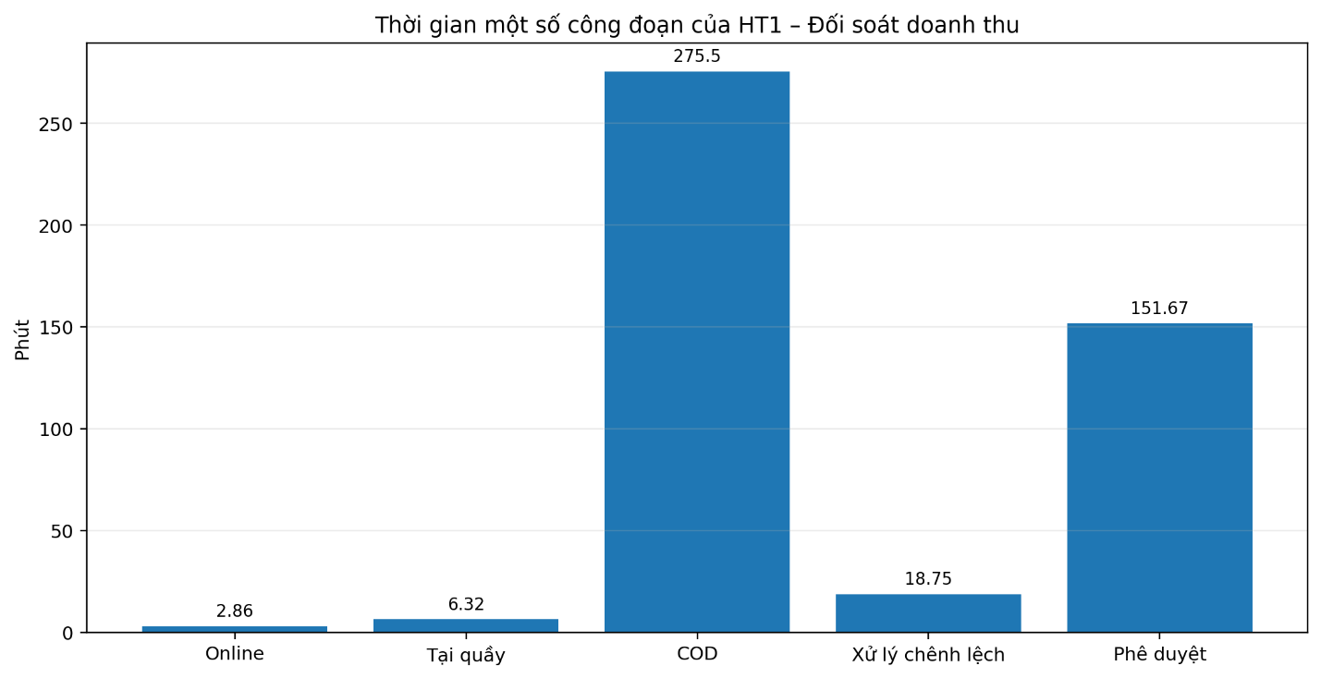
3.4.2. Phân tích định lượng – Thời gian

Hình 3.5. Thời gian một số công đoạn của HT1

Chỉ tiêu | Kết quả | Nhận xét
Thanh toán online | 2,86 phút | Ngắn nhất trong ba phương thức được tính trong tài liệu.
Thanh toán tại quầy | 6,32 phút | Dài hơn online do thao tác trực tiếp và kiểm đếm.
Thanh toán COD | 275,5 phút | Dài do bao gồm thời gian giao hàng và khả năng giao thất bại.
Thời gian thanh toán kỳ vọng | 30,81 phút | Đã trọng số theo tỷ lệ sử dụng các phương thức.
Xử lý chênh lệch | 18,75 phút | Là thời gian kỳ vọng cho nhánh có lệch.
Phê duyệt | 151,67 phút | Là một trong các điểm kéo dài chu kỳ.
Tổng chu kỳ kỳ vọng | Khoảng 9 giờ 29 phút | Được hiểu là end-to-end đến khóa sổ, không phải thời gian phục vụ một khách.

Bảng 3.9. Phân tích định lượng HT1

3.4.3. Phân tích định lượng – Chất lượng
Chỉ tiêu | Xác suất trong tài liệu | Diễn giải
Thanh toán online thành công | 92% | 8% giao dịch phải xử lý nhánh thất bại/thử lại.
Giao hàng COD thành công | 90% | 10% nhánh giao hàng thất bại.
Đối chiếu không lệch | 85% | 15% giao dịch có khả năng cần xác minh chênh lệch.
Báo cáo được duyệt ngay | 90% | 10% cần giải trình/điều chỉnh.

3.4.4. Phân tích định lượng – Chi phí

3.4.5. Nhận xét và hướng cải tiến
Điểm nghẽn của HT1 nằm ở khâu sau thanh toán hơn là bản thân thao tác thu tiền. Thời gian phê duyệt kỳ vọng 151,67 phút và xử lý chênh lệch 18,75 phút làm tăng đáng kể chu kỳ. Hướng cải tiến phù hợp là đồng bộ dữ liệu bán hàng – ngân hàng – COD, tự động ghép giao dịch với đơn hàng, cảnh báo chênh lệch sớm và chuẩn hóa luồng phê duyệt.

3.5. Quy trình CL3 – Kiểm kê kho & xử lý hao hụt

Mô tả quy trình
CL3 nhằm xác định tồn kho thực tế, đối chiếu với dữ liệu hệ thống, xác minh chênh lệch và xử lý hàng hao hụt. Đặc thù hàng tươi khiến chất lượng bảo quản, hạn sử dụng và tốc độ xử lý chênh lệch ảnh hưởng trực tiếp đến chi phí và doanh thu.

Tác nhân tham gia
- Quản lý kho
- Nhân viên kiểm kê
- QA/QC khi cần
- Hệ thống ERP/POS
- Các cửa hàng/kho
Thành phần | Nội dung
Đầu vào | Lịch kiểm kê; dữ liệu tồn hệ thống; hàng thực tế; thông tin lô/date.
Đầu ra | Biên bản kiểm kê; số liệu tồn đã xác minh; quyết định điều chỉnh; danh sách hàng hao hụt/xử lý.

Hình 3.4. BPMN quy trình kiểm kê kho & xử lý hao hụt (CL3)

3.5.1. Phân tích định lượng – Chất lượng
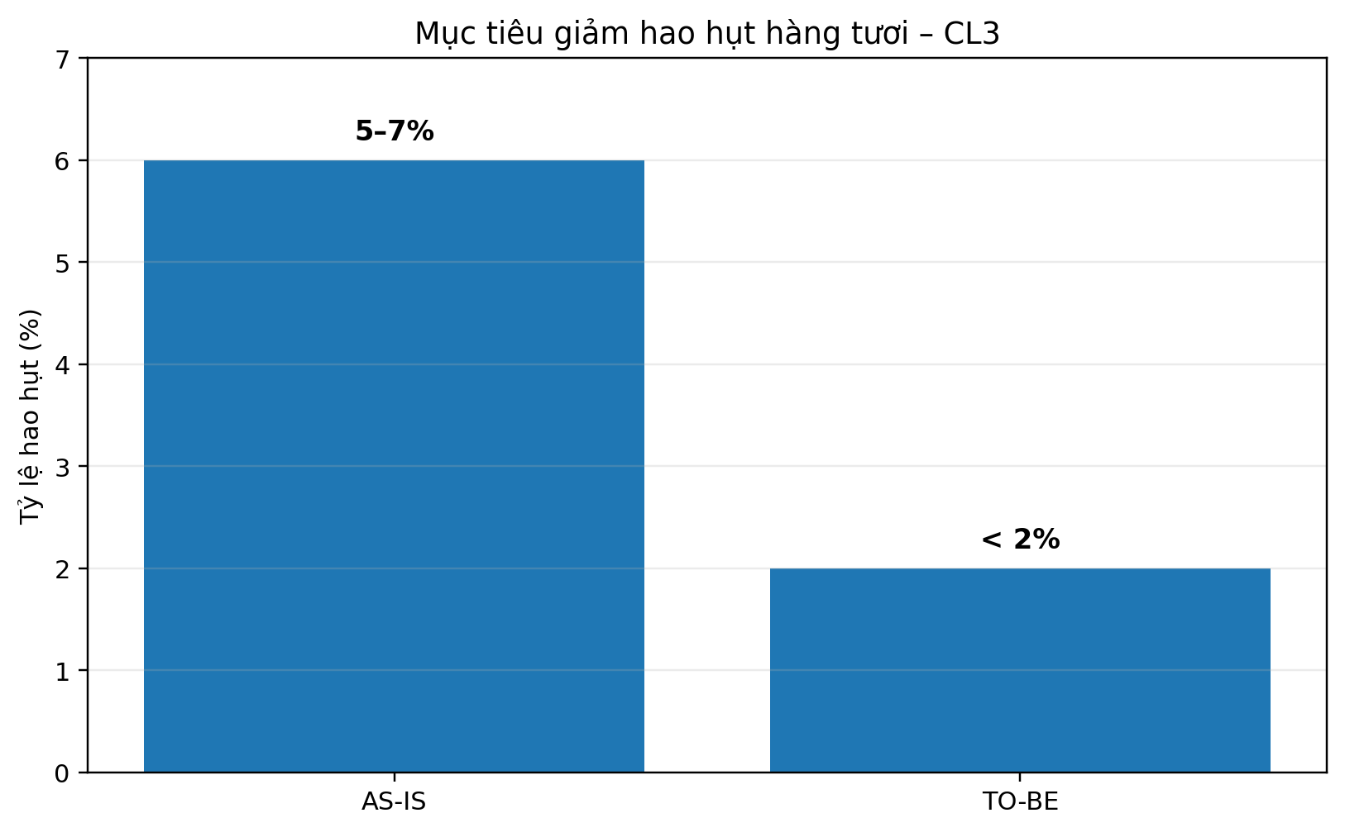
Hình 3.6. Mục tiêu giảm hao hụt hàng tươi – CL3
KPI | AS-IS | TO-BE | Mức cải thiện theo tài liệu
Tỷ lệ hao hụt (Spoilage Rate) | 5–7% tổng lượng hàng | < 2% | Giảm 70% lượng rác thải thực phẩm
Đồng bộ tồn kho POS–ERP | Cuối ngày (Batch) | Tức thời (Real-time) | Loại bỏ 99% lỗi overselling
Thời gian xử lý & giao đơn Online | 2–3 giờ | Dưới 1 giờ Express | Tăng 65% tốc độ phục vụ
Phát hiện sự cố nhiệt độ kho | 2–4 giờ | 1–2 phút bằng IoT | Cứu vãn 100% sự cố kỹ thuật kho lạnh

Bảng 3.10. Phân tích định lượng CL3 theo chỉ số AS-IS và TO-BE

3.5.2. Phân tích định lượng – Thời gian
Tài liệu chưa cung cấp một chuỗi thời gian đầy đủ cho từng bước kiểm kê CL3. Tuy nhiên, có thể xác định điểm cần đo: thời gian chuẩn bị kiểm kê, thời gian kiểm đếm, thời gian đối chiếu, thời gian xác minh chênh lệch và thời gian phê duyệt điều chỉnh. Để tránh bịa số liệu, báo cáo giữ nguyên các dữ liệu thời gian đã có ở cấp hệ thống: đồng bộ POS–ERP từ cuối ngày xuống thời gian thực và phát hiện sự cố nhiệt độ từ 2–4 giờ xuống 1–2 phút.

3.5.3. Phân tích định lượng – Chi phí
Chi phí hao hụt chưa thể tính thành tiền vì bộ tài liệu chưa cung cấp giá trị hàng hóa hoặc doanh thu làm mẫu số. Công thức đề xuất: Giá trị hao hụt = Tổng giá trị hàng nhập × Tỷ lệ hao hụt; Chi phí kiểm kê = Tổng giờ công kiểm kê × đơn giá giờ + chi phí thiết bị/hệ thống. Khi thay dữ liệu thực tế, có thể so sánh AS-IS với TO-BE theo cùng kỳ.

3.5.4. Nhận xét
CL3 là quy trình phù hợp để chứng minh tác động của số hóa bằng số liệu. Mục tiêu giảm hao hụt dưới 2%, đồng bộ tồn kho theo thời gian thực và áp dụng FEFO tạo thành bộ KPI rõ ràng. Tài liệu chương 4 cũng đề xuất ERP chuyên sâu, RFID, kiểm kê real-time và phân tích hao hụt.

CHƯƠNG 4: KẾT LUẬN VÀ ĐỀ XUẤT CẢI TIẾN (TO-BE)

4.1. Tổng hợp các điểm nghẽn AS-IS
- Hao hụt hàng tươi: chưa có giám sát nhiệt độ/độ ẩm real-time, phản ứng chậm khi kho lạnh có sự cố.
- Dữ liệu POS – kho – online chưa đồng bộ tức thời, tạo nguy cơ overselling.
- Điều phối giao hàng online còn phụ thuộc nhiều vào kinh nghiệm cá nhân, chưa tối ưu tuyến tự động.
- Đối soát doanh thu có thời gian phê duyệt và xử lý chênh lệch lớn.
- QA/QC còn phụ thuộc giấy/Excel, truy xuất lô hàng và báo cáo chưa tập trung.

4.2. Đề xuất TO-BE theo từng nhóm quy trình
Quy trình | Giải pháp TO-BE | KPI trọng tâm
QL1 | ERP/Portal NCC, quản lý PO và truy xuất lô | Lead time thu mua; tỷ lệ NCC đạt chuẩn
QL2 | QR theo lô + mobile QA/QC + IoT nhiệt độ | Thời gian kiểm; cảnh báo nhiệt độ; truy xuất
QL3 | Dự báo nhu cầu, dashboard quản trị | Sai số dự báo; doanh thu/cửa hàng
CL1 | POS cloud + kết nối cân + self-checkout | Service time; barcode scan rate; void rate
CL2 | OMS + điều phối tuyến tự động | OTD; FSOT; picking accuracy
CL3 | ERP kho + FEFO + RFID | Spoilage rate; accuracy tồn kho
CL4 | CRM đa kênh + chatbot + workflow đổi trả | SLA xử lý; tỷ lệ lặp lại khiếu nại
HT1 | Tự động ghép giao dịch, đối soát API | Chu kỳ đối soát; tỷ lệ lệch
HT2 | ATS + LMS | Time-to-hire; tỷ lệ đạt đào tạo
HT3 | ITSM + SD-WAN + giám sát | Uptime; MTTR; SLA ticket
Bảng 4.1. Tổng hợp AS-IS và hướng TO-BE

4.3. Lộ trình ưu tiên cải tiến
- Ưu tiên 1 – Dữ liệu và tồn kho: chuẩn hóa mã SKU, đồng bộ POS–ERP–online và triển khai FEFO.
- Ưu tiên 2 – Chất lượng hàng tươi: số hóa QA/QC, QR theo lô và cảm biến nhiệt độ/độ ẩm.
- Ưu tiên 3 – Đối soát: tích hợp ngân hàng/cổng thanh toán/COD và tự động ghép giao dịch.
- Ưu tiên 4 – Vận hành CNTT: áp dụng ITSM, giám sát hệ thống và chuẩn hóa quy trình ticket.
- Ưu tiên 5 – Tối ưu kênh online: OMS và điều phối giao hàng theo tuyến.

4.4. Kết luận
Bộ tài liệu Farmers Market cho thấy doanh nghiệp đã có cấu trúc quy trình tương đối rõ, từ quản lý nguồn cung và chất lượng đến bán hàng, giao hàng, CSKH và các quy trình hỗ trợ. Tuy nhiên, các điểm nghẽn tập trung ở dữ liệu phân tán, thao tác thủ công và đặc thù hàng tươi. Việc chuẩn hóa BPMN, phân loại VA/BVA/NVA, lượng hóa thời gian – chất lượng – chi phí và đặt KPI AS-IS/TO-BE giúp nhóm chuyển từ mô tả quy trình sang đánh giá hiệu quả và đề xuất cải tiến có cơ sở.

TÀI LIỆU THAM KHẢO
[1] Tài liệu nhóm: Chương 2 – Kiến trúc Quy trình.docx.
[2] Tài liệu nhóm: Laria – Tổng quan, quy mô, tổ chức, đa kênh và POS.docx.
[3] Tài liệu nhóm: Phân tích quy trình QA/QC.docx.
[4] Tài liệu nhóm: Hoạch định kinh doanh & Chăm sóc khách hàng/Đổi trả hàng.docx.
[5] Tài liệu nhóm: Quy trình đối soát doanh thu (Kế toán/Thu ngân).
[6] Tài liệu nhóm: Tuyển dụng & Đào tạo nhân sự – Farmers Market.
[7] Tài liệu nhóm: Chương 4 – Kết luận & Đề xuất cải tiến; Quản lý & Vận hành hệ thống CNTT.
[8] CellPhoneS – mẫu báo cáo đồ án quy trình nghiệp vụ do nhóm cung cấp.
[9] FUTA Bus Lines/Tiki Logistics – mẫu báo cáo đồ án quy trình nghiệp vụ do nhóm cung cấp.

GHI CHÚ VỀ DỮ LIỆU
Các số liệu phần định lượng được giữ theo bộ tài liệu nhóm cung cấp. Khi nguồn ghi rõ là “ước tính”, báo cáo cũng giữ trạng thái ước tính và không chuyển thành số liệu thực tế. Các nội dung chưa có giá trị tiền hoặc thời gian cụ thể được trình bày dưới dạng công thức/biến cần thu thập thay vì tự đặt số.

